


Notre travail (démarche) :
Nous avons observé des pixel art pour comprendre comment ils étaient fabriqués.
Nous avons appris des choses sur les origines de ce courant artistique.
Avec des carrés colorés, des Legos, en dessinant, nous avons réalisé un robot pour l’affiche du festival « Plein les Bots ».

Ce que j’ai envie de dire sur cette œuvre : Mon ressenti

Je trouve ces œuvres amusantes avec leurs couleurs vives Cela me rappelle des jeux que je connais. Cela fait partie de mon univers.
Cela paraît simple, mais en essayant on se rend compte que c’est compliqué d’assembler les carrés pour que cela représente quelque chose.

L'artiste :
Franck Slama - Pseudonyme : Invader – né en 1969
Artiste français

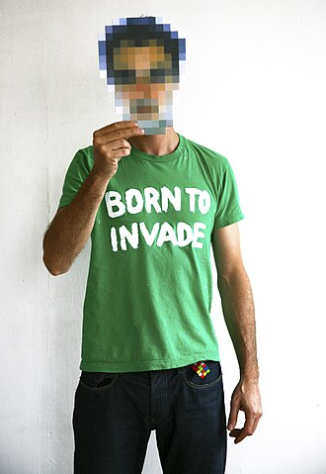
On ne connaît pas son vrai visage. Les œuvres sont souvent réalisées sans autorisation.
Description de l’œuvre :

L’artiste compose ses œuvres grâce à la technique de la mosaïque avec des petits carrés colorés (tesselles), comme une image sur un écran qui est composée de petits carrés colorés : les pixels. Pixel art
Il réalise des personnages en s’inspirant des jeux vidéo.
Ses pixel arts envahissent les villes.

Titre : 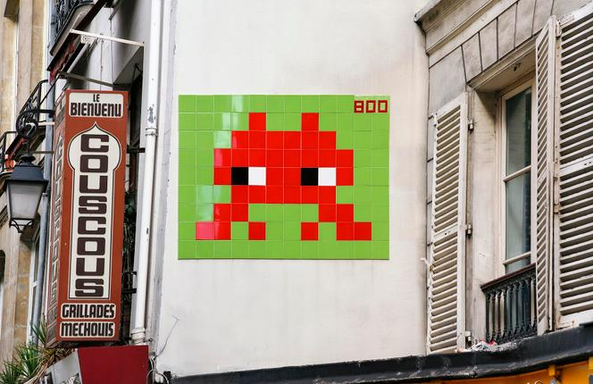
PA_800
Les titres sont des lettres et des nombres : lettres de la ville et numéro. (Cet invader se trouve à Paris).
Nos productions :
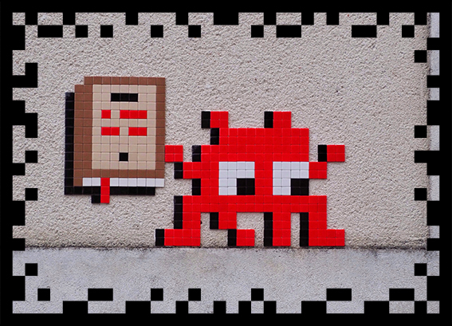

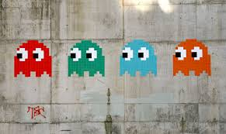

Mots clés :
Pixel art – tesselle – mosaïque –
street art – invasion – vandalisme
couleurs vives – cerne noir

